ALGUNAS RUTINAS DE PENSAMIENTO

LAS PARTES Y EL TODO
Se utiliza para analizar las partes que forman un concepto, y para establecer relaciones entre estas partes y el todo.

Mapa Mental:
  - ¿Qué cosas más pequeñas forma parte del todo?
  - Para cada parte, ¿qué pasaría si faltara?
  - ¿Cuál es la función de cada una de las partes?
  - ¿Cómo funciona el todo?

Organizador gráfico:

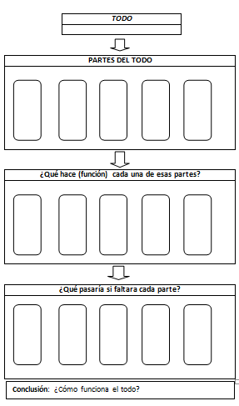

COMPARAR Y CONTRASTAR
Esta destreza es útil para afianzar contenidos que guardan alguna relación entre ellos.

Mapa Mental:
  - ¿En qué son similares?
  - ¿En qué son diferentes?
  - ¿Qué semejanzas son importantes?
  - ¿Qué diferencias son importantes?
  - ¿Qué conclusiones te sugieren las semejanzas y las diferencias significativas?

Organizador gráfico:

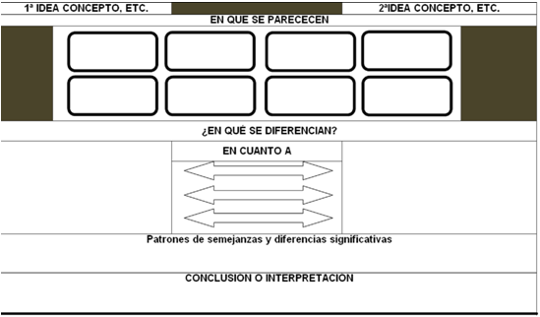

TITULAR
Esta rutina se emplea para captar la esencia de un concepto, acontecimiento, idea, tema...

Mapa mental:
  - Si quisieras escribir un titular de periódico para este tema, ahora que ya conoces lo más importante y tienes claro lo que te gustaría que se recordara, ¿qué titular elegirías?
  - En un segundo momento se podría profundizar más y dar a posibilidad a los alumnos para que cambiaran la idea principal que ellos habían elegido: ¿Ha cambiado el titular que habías elegido ahora que hemos terminado el tema? O... A partir de la clase de hoy, o... ¿En qué se diferencia del que habíais escrito por primera vez?

Organizador gráfico: En este caso no existe un organizador gráfico específico

VEO, PIENSO, ME PREGUNTO

Esta rutina es útil en la presentación de un tema. También antes de terminar la unidad didáctica para dar la posibilidad de que los alumnos expresen las dudas que les hayan surgido al incorporar nuevas ideas y conocimientos.

Mapa mental:
  - ¿Qué es lo que observas?
  - ¿Qué es lo que piensas que significa lo que ves?
  - ¿Qué te preguntas?

Organizador gráfico:

Veo | Pienso | Me pregunto

3-2-1 PUENTE
Esta Rutina se usa para que los alumnos tomen conciencia de sus conocimientos previos y los conecten con nuevos pensamientos, una vez que han recibido más información.

Mapa mental:
  - Preguntas para realizar antes de presentar un tema, lectura, vídeo… Escribe 3 ideas, 2 preguntas y una metáfora o analogía sobre el tema
  - Preguntas para realizar después de presentar un tema, lectura o vídeo…
Escribe 3 ideas, 2 preguntas y una metáfora o analogía sobre lo que ese mismo tema
  - Compara lo que has escrito antes y después.
¿Ha cambiado tu pensamiento?
¿En qué sentido ha cambiado?
¿Por qué ha cambiado?

Organizador gráfico:

3-2-1 puente
3 ideas | 3 ideas
2 preguntas | 2 preguntas
1 analogía/metáfora | 1 analogía/metáfora
Puente

PALABRA, IDEA, ORACIÓN
Esta rutina sirve para captar la esencia y explorar el significado de un texto desde una gran variedad de puntos de vista.

Organizador gráfico:

Palabra | Idea | Oración
¿Qué palabra ha captado tu atención? | ¿Qué idea resulta significativa para ti? | ¿Qué frase te ha ayudado a entender más el texto?
TEMAS: ¿Qué temas hay en común?

IMPLICACIONES: ¿Qué implicaciones, interpretaciones o predicciones podéis del texto?

ASPECTOS OLVIDADOS: ¿Qué aspectos del texto se han olvidado en la discusión del grupo? ¿Qué os lleva a pensar esto?

COLOR, SÍMBOLO, IMAGEN
Es una rutina que se emplea para sintetizar una idea con comunicación no verbal, a partir de un color, un símbolo y una imagen.

Organizador gráfico:

CSI: Color, Símbolo, Imagen
Idea 1 | Idea 2 | Idea 3
Color:  ¿Qué color elegirías para representar esa idea? | Símbolo:  ¿Qué símbolo elegirías para representar esa idea? | Imagen:  ¿Qué imagen elegirías para representar esa idea?
Comentarios

PIENSO, ME INTERESA, INVESTIGO.
Esta rutina permite conectar los conocimientos nuevos o previos con los intereses y las motivaciones de los alumnos.

Mapa mental:
  - ¿Qué crees que sabes sobre este tema?
  - ¿Qué preguntas o inquietudes tienes sobre este tema?
  - ¿Qué te gustaría investigar sobre este tema? ¿Cómo podrías investigar?

Organizador gráfico:
Pienso, me interesa, investigo
Pienso | Me interesa | Investigo
¿Qué crees que sabes sobre este tema? | ¿Qué preguntas o inquietudes te plantea? | ¿Qué te gustaría investigar al respecto? ¿Cómo podrías investigarlo?

